ΠΗΓΗ 1
Ο Γοργοπόταμος, συνέχεια του 1821
Η ανατίναξις της γέφυρας του Γοργοποτάμου είναι για την εθνική προσπάθεια του ελληνικού λαού μια δεύτερη Αγία Λαύρα του 1821. Με μια μόνο διαφορά, ότι στο εγχείρημα του Γοργοποτάμου υπήρξε και σχετική συμμαχική συμπαράστασις. Το 1821 η Οθωμανική Αυτοκρατορία ευρίσκετο σε περίοδο καταπτώσεως. Το 1942 ο Άξων, σαν πολιτικό και πολεμικό συγκρότημα «σημείωνε ακόμα πολιτικές και πολεμικές επιτυχίες σε όλα τα μέτωπα και προς όλες τις κατευθύνσεις.
Στις 25 Νοεμβρίου, τα μεσάνυχτα, του 1942, η γέφυρα του Γοργοποτάμου ανετινάχθη, ύστερα από μάχη δύο ωρών. Ο αιφνιδιασμός είχε επιτύχει απόλυτα. Οι αρχές Κατοχής έμειναν κατάπληκτες, από το «θράσος» των ληστών... Στη Λαμία, στας Αθήνας και αλλού για αντίποινα, οι αρχές Κατοχής διέταξαν ομαδικές εκτελέσεις. Η ανατίναξις
μετεδόθη με πρωτοφανή ταχύτητα σε όλη την Ελλάδα, σαν ένα πολεμικό εγερτήριο. Ο Βρετανός Πρωθυπουργός το είχε χαρακτηρίσει τότε σαν μια μεγάλη επιτυχία, ως εκείνη τη στιγμή, το μεγαλύτερο «σαμποτάζ» της Ευρώπης.
Η ένοπλος Αντίστασις ξεκινούσε με μια συνεργασία των δύο Οργανώσεων και με μια επιβλητική επιτυχία στρατηγικής σημασίας για το Συμμαχικό Αγώνα της Βορείου Αφρικής. Εκείνο που δεν επέτυχαν οι ηγεσίες των στας Αθήνας ύστερα από δέκα μηνών άκαρπες συζητήσεις (Οκτώβριος 1941-Ιούνιος 1942) το επέτυχεν ο έμπρακτος κοινός πόθος της Ελευθερίας. Το γεγονός αυτό μας έδειχνε το δρόμο που | έπρεπε να ακολουθήσουμε: Έ-νωσις ή τουλάχιστον συνεργασία.
Κομνηνού Πυρομάγλου, Ο Δούρειος ίππος, σ. 42-43.

ΠΗΓΗ 2

Είναι εκ των υστέρων φανερό ότι οι πολιτικές συνέπειες της αντίστασης κατά των κατακτητών υπήρξαν σημαντικότερες από τα στρατιωτικά της επιτεύγματα .Πέρα από το ότι υποχρέωνε τους Γερμανούς να διατηρούν στην Ελλάδα περισσότερες δυνάμεις απ’ ό,τι θα ήταν αναγκαίο , η αντίσταση είχε ελάχιστη επίδραση στην κατάστρωση των στρατιωτικών σχεδίων και των επιχειρήσεων ιδιαίτερα όταν οι Σύμμαχοι απέκλεισαν τελικά τη δημιουργία μετώπου στα Βαλκάνια. Ωστόσο , ως μαζικό πολιτικό κίνημα ήταν κάτι τελείως καινούριο στην ελληνική ιστορία ,με εξαιρετικά σοβαρές συνέπειες για την πολιτική ζωή του έθνους . Οι διάφορες αντιστασιακές οργανώσεις ,ιδιαίτερα οι προσκείμενες στο ΕΑΜ ,κινητοποίησαν και
συνένωσαν μεγάλες μερίδες πολιτών , πολλοί από τους οποίους δεν είχαν αναμειχθεί ποτέ σε εθνικά θέματα . Αλλά αν η αντίσταση συνέβαλε στην ενότητα του πληθυσμού , είχε ταυτόχρονα αντίθετα αποτελέσματα. Οι πολιτικές διασπάσεις του παρελθόντος ,ενισχυμένες τώρα από νέα και βαθιά ιδεολογικά σχίσματα και από κάποιο κλίμα εκδίκησης , επισφράγισαν όλες τις εκδηλώσεις της ζωής του έθνους.

Η Ελλάδα στη δεκαετία 1940-1950 ,Ένα έθνος σε κρίση, Θεμέλιο, Σελ.46

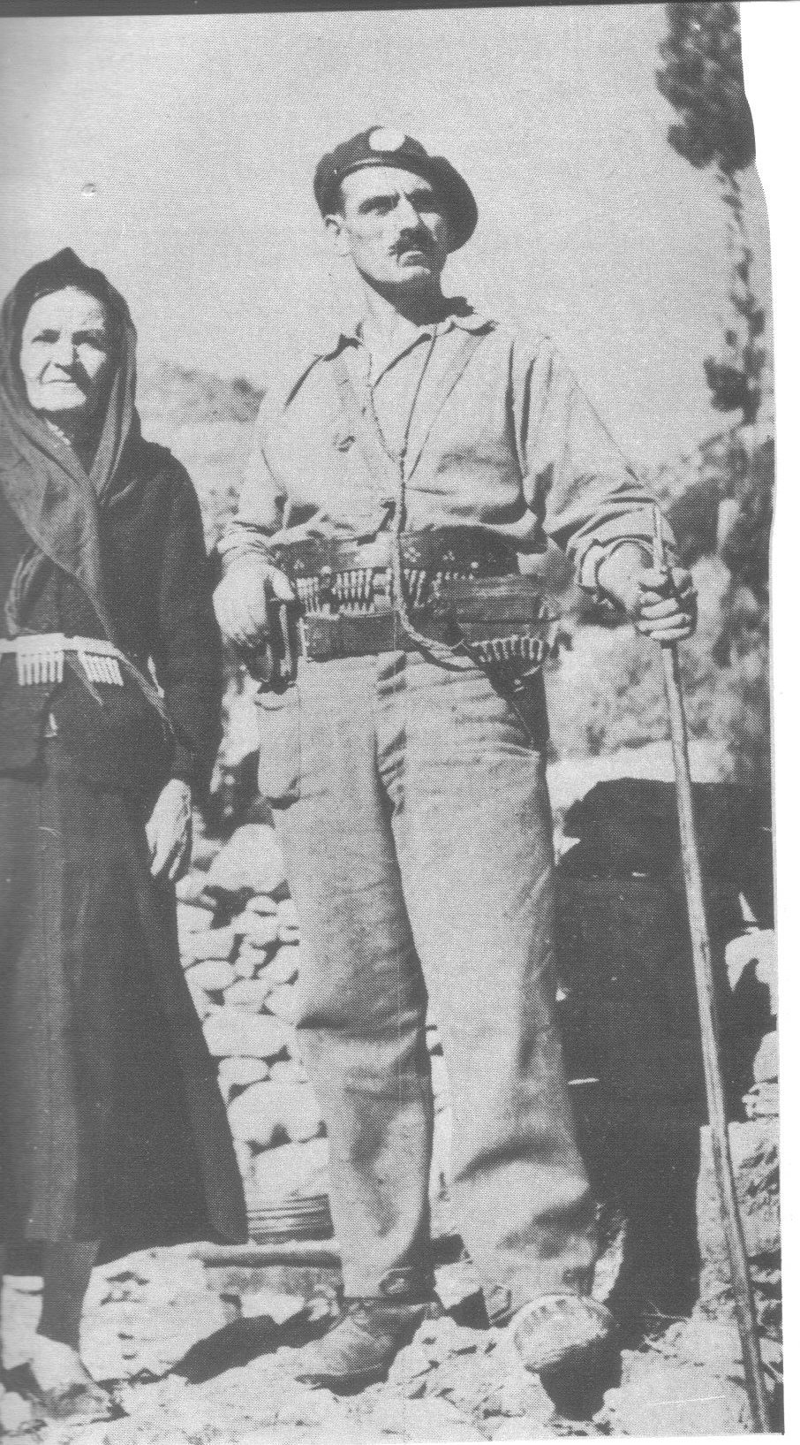
Mάνα και γιος στο Ξάγναντο.Φωτογραφία του Σπ. Μελετζή με τους κατοίκους της Ελεύθερης Ελλάδας και τους αντάρτες .
Γ.Ρούσσου, Νεώτερη Ιστορία του Ελληνικού Έθνους 1826-1974, Ελληνική Μορφωτική εστία

ΕΡΩΤΗΣΕΙΣ

1.Ποιες αντιστασιακές ενέργειες περιγράφουν τα κείμενα και τι μαθαίνουμε για αυτές;
2.Ποια είναι η σημασία της Εθνικής Αντίστασης σύμφωνα με την πηγή 1 και 2;
3.Διαφοροποιούνται μεταξύ τους αυτές οι πηγές ως προς τη σημασία της Εθνικής Αντίστασης και πώς;

